Конспект занятия в старшей группе «Семья семейные традиции»

Наталья Спиридонова  
Конспект занятия в старшей группе « Семья семейные традиции»

**Цель занятия:**

воспитывать любовь и уважение к членам своей семьи, родным, родственникам, предкам, формировать элементарные представления о родословной как об истории и образе своей семьи, о традициях и обычаях, развивать познавательный интерес, логическое мышление.

**Задачи:**

- Подвести детей к пониманию слова «традиция»,

- Побуждать их к рассказыванию

- Учить правильно, строить простые и сложные предложения.

- Активизация словаря: семья, традиция;

прилагательные: музыкальная, спортивная, заботливая, многодетная,

дружная.

- Учить детей работать группой, работать в паре, анализировать, находить путь в решении поставленной задачи или проблемной ситуации, уметь договариваться.

**Предварительная работа:**

- Рассматривание семейных фотографий, беседа;

- Совместная работа с родителями и детьми.

**Материал:**

кукла би – ба – бо — мишка; карточки; цветок - пословиц; рисунки детей; фотографии семей, презентация «Родословное дерево».

Методические приёмы: артикуляционная гимнастика, пальчиковые

упражнения, загадка, игра, беседа, рассказ.

**Ход занятия**

1. Вводная часть.

Ведущий: Ребята давайте с вами вспомним игру «Дом».

• Пальчиковое упражнение «Дом»

Па поляне дом стоит,

Ну, а к дому путь закрыт.

Мы ворога открываем,

В этот домик приглашаем!

2. Основная часть.

- Кто же живёт в этом домике?

Отгадаете загадку - узнаете!

Картинка «семья»

• 7 Я

Почему вы решили, что это слово «семья»? (Ответы детей).

— У каждого из Вас есть своя семья.

Ведущий: Сегодня собрались, чтобы поговорить о семье. Как вы думаете, что такое семья? (семья – это люди, которые любят друг друга, заботятся друг о друге, помогают, жалеют, сочувствуют, относятся друг к другу уважительно, говорят друг с другом ласково). Семья объединяет родных: родителей и детей, бабушек, дедушек, братьев, сестер. Это наши родные, родственники, родня.

• Вопрос - ответ

1) Если в семье все заботятся друг о друге.

То какая это семья? (ответы)

- Заботливая семья -

2) - В семье все дружат друг с другом.

Какая семья? (ответы) - Дружная семья -

3)-В семье все играют на музыкальных инструментах, слушают музыку.

Какая семья? (ответы)

- Музыкальная семья -

4) - В семье все занимаются спортом.

Какая семья? (ответы)

-Спортивная семья,

5) - В семье много детей.

Какая семья? (ответы)

- Многодетная семья -

• Пальчиковое упражнение «Семья»

Первый пальчик - дедушка,

Второй пальчик - бабушка,

Третий пальчик - папочка,

Четвёртый пальчик - мамочка,

Пятый пальчик - Я.

Вот и вся моя семья!»

• Беседа: В семье люди живут вместе, дружно в одной квартире или доме, под одной крышей. В каждой семье появляются свои ТРАДИЦИИ. – Какое слово вы услышали?

«Традиция»

Сегодня в гости к нам пришёл Мишутка. Он хочет рассказать вам о своей семье и её традициях.

• Появляется персонаж Мишутки.

Мушутка. Здравствуйте, ребята. Я пришёл к вам из сказки про трёх медведей. У меня небольшая семья, но очень дружная. Моего папу зовут – Михайло Потапыч, маму – Настасья Петровна, а я – Мишутка.

Мы все вместе любим, гулять по лесу, папа знакомит меня с лесными правилами (быть осторожным, ловким, быстрым и т. д.) учить охотиться в лесу. Мама рассказывает о лечебных травах и съедобных ягодах, грибах и корешках. Вот такая у нас семья, а какая ваша семья?

Пример: Все собираются за вечерним чаем, рассказывают.

-В моей семье есть такая традиция: каждый праздник мы печём пирожки или

большой пирог. Месим тесто, делаем разные начинки: из капусты, из яблок.

Ведущая. Давайте расскажем ребята о ваших семьях и их традициях мишутке.

• Рассказы детей. (показ презентации «Родословное дерево»)

Мишутка. Благодарю детей - за ваши рассказы очень понравились!

**3. Заключительная часть.**

• Сюрпризный момент:

Ведущая. Ребята смотрите пока мы с вами рассказывали о своих семьях у нас появился цветок. Непростой цветок – волшебный! На его лепестках есть хорошие высказывания – пословицы о семье давайте их послушаем!

• Пословицы о семье.

В хорошей семье хорошие дети растут.

Везде хорошо, но дома лучше.

Вся семья вместе, так и душа на месте.

Дерево держится корнями, а человек семьей.

Человек без братьев и сестер — одинокое дерево.

Человек без семьи, что дерево без плодов.

Братская любовь лучше каменных стен.

Ведущая. Как вы думаете, нашу группу можно назвать семьёй? (Ответы)

- Давайте для нашей семьи-группы придумаем свои традиции.

- А я для вас придумала традицию.

(Поднос с предметами)

- Что это? Краски.

- Кто ими рисует? Художник.

Мы с вами будем художниками, и нарисуем большой красивый дом нашей семьи – группы.

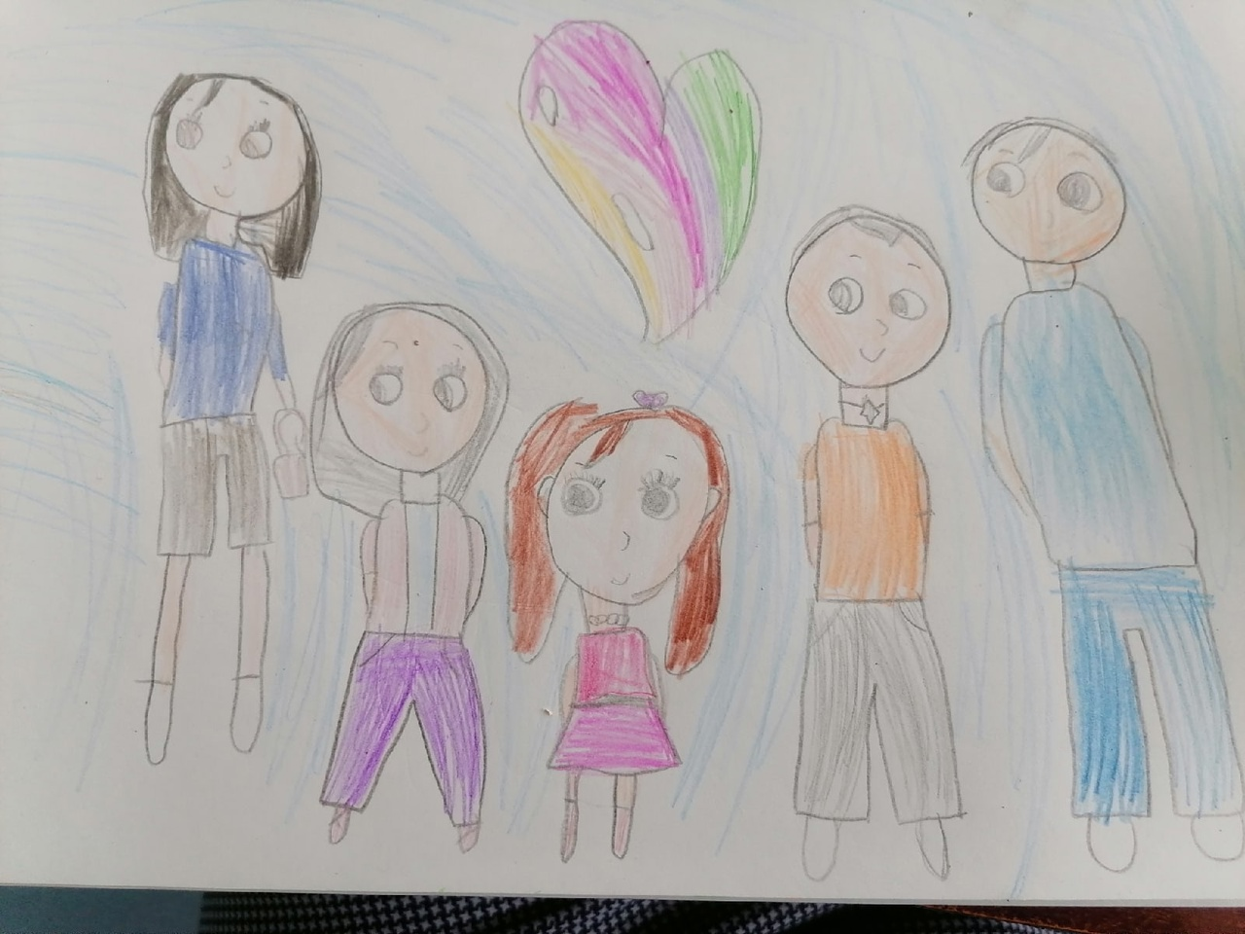

Согласны!

Нравится вам такая традиция?

Подведение итога занятия:

- Понравилось вам занятие? О чем мы с вами говорили? Что больше всего понравилось?